GIỚI THIỆU SÁCH THÁNG 9/2023

Các bạn học sinh thân mến!
Sau một khoảng thời gian nghỉ hè dài và nhiều tâm trạng bởi dịch covid 19, hôm nay thầy và trò nhà trường lại phấn khởi gặp nhau đón chào một năm học mới. Tháng 9 là tháng tựu trường với biết bao niềm hân hoan, phấn khởi nhưng đó cũng là tháng an toàn giao thông mà Đảng và Nhà nước luôn quan tâm hàng năm. Để giúp các bạn có thêm kiến thức về an toàn giao thông khi tham gia giao thông, hôm nay, thư viện trường THCS Đức Thượng xin được gửi tặng các bạn học sinh món quà bổ ích đó chính là hai cuốn sách: “Hướng dẫn tham gia giao thông cấp THCS và THPT” và cuốn “Giáo dục kỹ năng an toàn giao thông cho học sinh trung học”
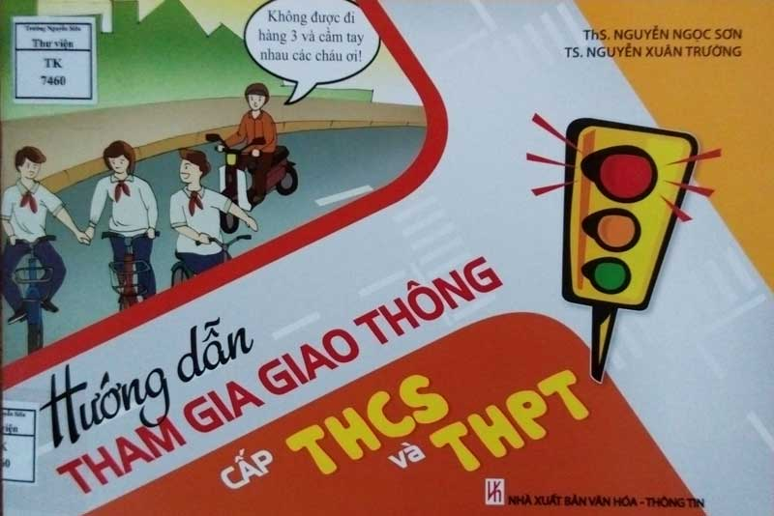
Đầu tiên, là cuốn sách “Hướng dẫn tham gia giao thông cấp THCS và THPT” . Cuốn sách nằm trong bộ sách gồm 03 quyển dùng trong các nhà trường phổ thông. Bộ sách là một tài liệu hữu ích truyền tải và hướng dẫn kỹ năng cơ bản và cần thiết cho các bạn học sinh trong việc tham gia giao thông an toàn.
Cuốn sách gồm 9 chủ đề về các tình huống giao thông thường gặp hàng ngày qua nhiều hình ảnh minh họa sinh động, phù hợp với lứa tuổi học sinh, có những chỉ dẫn rõ ràng, giúp học sinh dễ dàng tiếp cận luật an toàn giao thông như : chủ đề 1: Các lỗi vi phạm phổ biến khi tham gia giao thông, chủ đề 2: thực hiện hành vi văn hóa khi tham gia giao thông,v.v… Với cách trình bày khoa học, dễ hiểu kèm những hình ảnh minh họa các bạn có thể nhận diện các lỗi vi phạm và hiểu được các quy định khi tham gia giao thông.Đồng thời cuốn sách còn là công cụ hỗ trợ đắc lực cho thầy cô hướng dẫn học sinh nghiên cứu để tham gia giao thông đúng luật và an toàn.Các bạn hãy đón đọc cuốn sách với kí hiệu STK/2037-STK/2040 trên tủ sách ATGT của thư viện nhà trường.

Hiểu biết và có những kĩ năng tham gia giao thông an toàn là điều vô cùng cần thiết đối với các bạn học sinh. Đó cũng chính là thông điệp của cuôn sách thứ hai “Giáo dục kỹ năng an toàn giao thông cho học sinh trung học” do tác giả Đỗ Hồng Quỳnh biên soạn được nhà xuất bản Hồng Đức phát hành năm 2016.
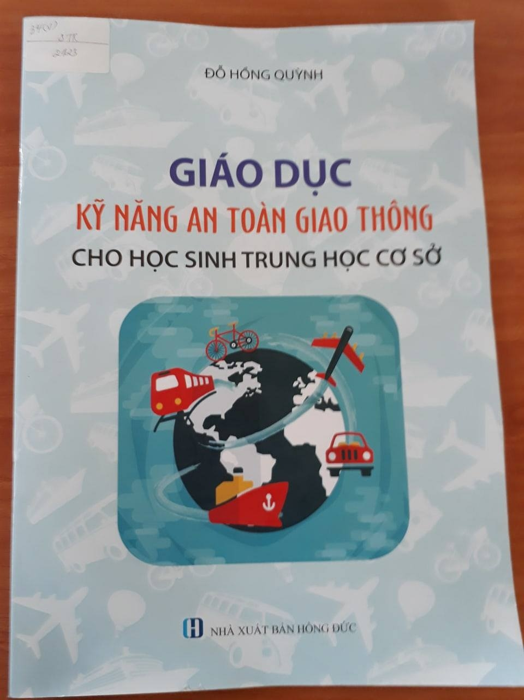
Cuốn sách gồm 5 bài học với các chủ đề đảm bảo an toàn trong tham gia giao thông mà học sinh thường xuyên gặp phải. Đi bộ dường như là cách di chuyển thông dụng, phổ biến và đơn giản nhất nhưng không phải bạn học sinh nào cũng có những hiểu biết về thế nào là đi bộ an toàn đâu nhé? Vì thế các bạn hãy tìm hiểu bài 1 “Tham gia đi bộ an toàn” để chúng ta có thể tự tin đi bộ an toàn đến bất cứ đâu, qua đường an toàn là thế nào?mời các bạn đọc bài 2 “Tham gia qua đường an toàn”, “An toàn với xe máy, xe đạp điện” ở bài 3,v.v…Mỗi chủ đề- bài học đêu thông qua 4 mục: Quan sát, Tránh xa nguy hiểm, ứng xử đẹp, và xử lý tình huống giúp các bạn ghi nhớ các quy tắc an toàn tham gia giao thông một cách trực quan, dễ hiểu trong cuộc sống hàng ngày. Các bạn cần ghi nhớ và thực hiện cho đúng sẽ tạo thành một thói quen tốt hàng ngày. Như vậy bố mẹ các bạn và các thầy cô giáo sẽ rất vui và yên tâm mỗi khi các bạn đi ra ngoài đường. Các bạn hãy lên thư viện đón đọc cuốn sách với kí hiệu STK 2084-2133, thư viện luôn sẽ sẵn sàng phục vụ.
Buổi giới thiệu hôm nay xin được kết thúc ở đây. Một lần nữa thư viện xin kính chúc các thầy cô giáo và các bạn học sinh thật nhiều sức khỏe, đạt được nhiêu thành và luôn luôn được an toàn khi tham gia giao thông. Xin chào và hẹn gặp lại các bạn học sinh trong buổi giới thiệu sách lần sau.

Thư viện nhà trường

KẾ HOẠCH GIỚI THIỆU SÁCH THÁNG 9 NĂM 2023
Cuốn sách: ““Hướng dẫn tham gia giao thông dành cho học sinh cấp THCS và THPT” và cuốn sách: “Giáo dục kỹ năng an toàn giao thông cho học sinh trung học”

Tác giả: TS Nguyễn Ngọc Sơn, Nguyễn Xuân Trường
Nhà xuất bản: Văn hóa – Thông tin
Năm xuất bản: 2014
Số trang : 55 trang
1. Mục đích:
- Cung cấp kiến thức, tuyên truyền phổ biến pháp luật về an toàn giao thông đường bộ cho học sinh như : lỗi vi phạm giao thông, các quy định an toàn đi bộ, điều khiển xe đạp, xe moto, gắn máy,…
- Giúp các em học sinh hình thành thói quen tham gia giao thông một cách có văn hóa, đúng quy định pháp luật và đảm bảo an toàn.
2 Nội dung
a. Thời gian: Tiết chào cờ ngày 18/09/2023
b. Địa điểm: Tại sân trường và phòng đọc học sinh
c. Tài liệu: Sách và bài viết giới thiệu cuốn sách
3. Đối tượng phục vụ:
Học sinh toàn trường
4. Người thực hiện:
Cộng tác thư viện được phân công.

Duyệt Ban Giám hiệu  Phạm Thị Bích Uyên | Đức Thượng, ngày 06 tháng 9 năm 2023  Cán bộ thư viện  Đỗ Thị Nụ

Một số nhận xét và kết quả qua buổi giới thiệu sách tháng 9 năm 2020

- Ưu điểm: Cộng tác viên thư viện đã nhiệt tình, nghiêm túc tuyên truyền giới thiệu sách
- Phần lớn học sinh toàn trường đã phấn khởi, trật tự lắng nghe cộng tác viên thư viện giới thiệu sách.
- Hạn chế: 1 số lớp vẫn có học sinh nói chuyện trong buổi giới thiệu sách.
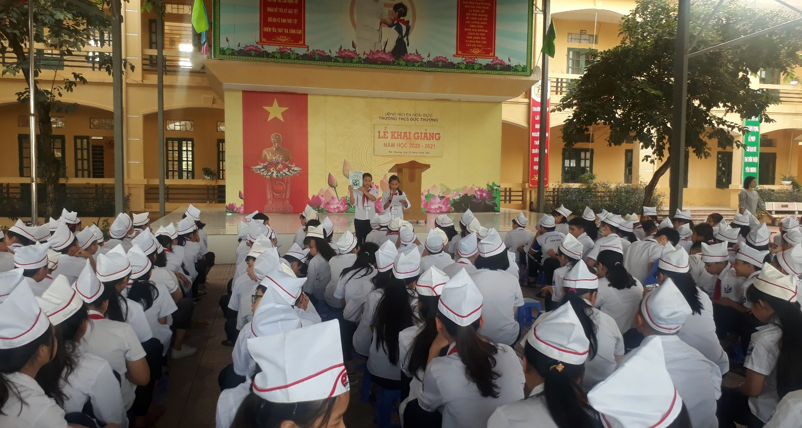
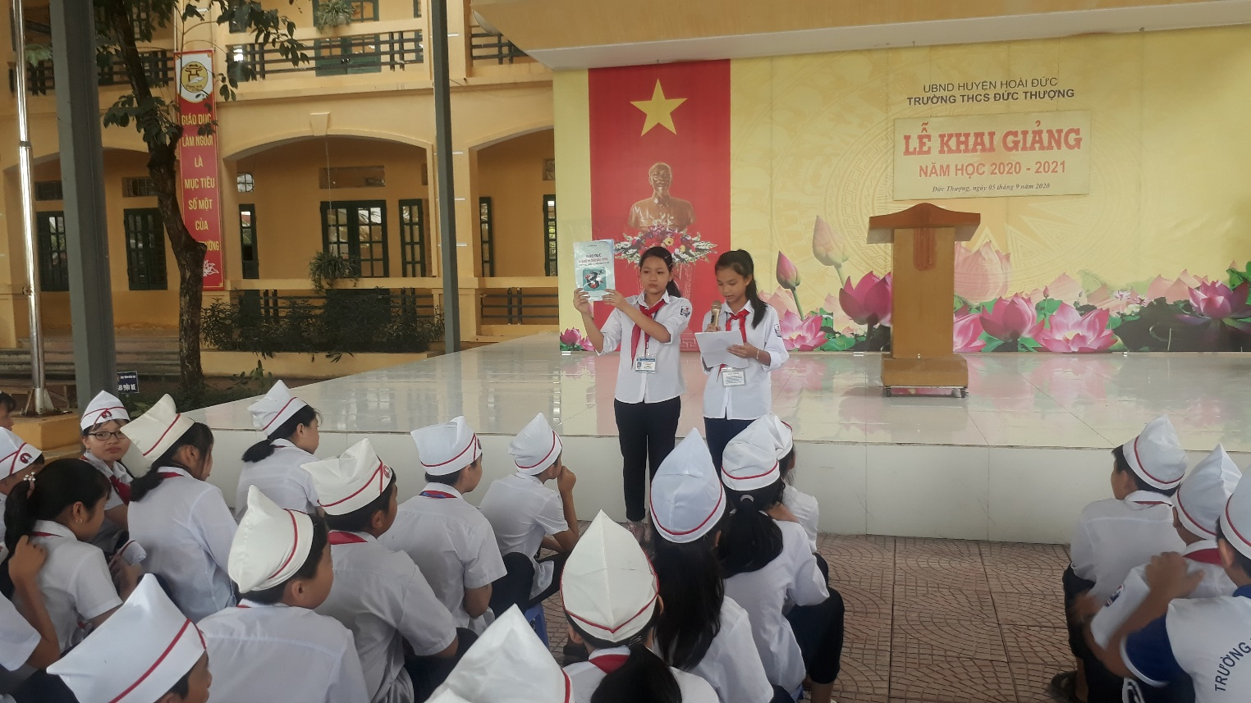
- Một số hình ảnh của buổi giới thiệu sách do cộng tác viên thư viện lớp 7A giới thiệu

